中国能量圣地

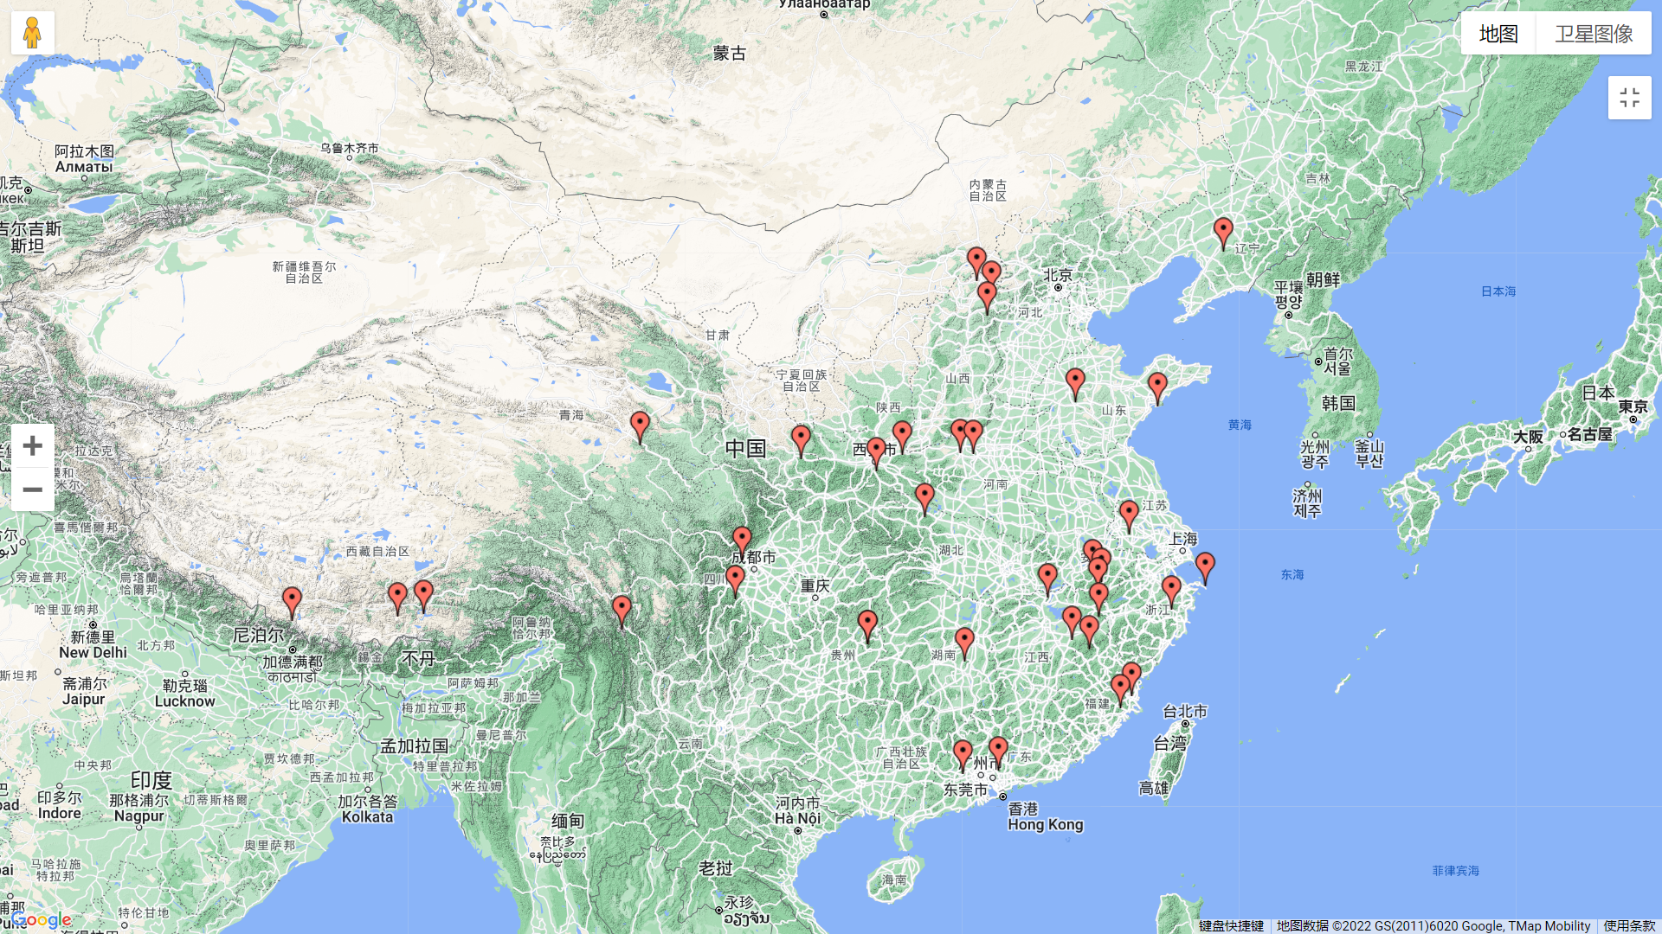

辽宁：千山

山西：云冈石窟，北岳恒山，五台山

山东：崂山、泰山

陕西：终南山、华山

河南：龙门石窟、嵩山

甘肃：麦积山

青海：阿尼玛卿山

湖北：武当山

成都：青城山

四川：峨眉山

西藏：羊卓雍错、江孜镇（白居寺）、Tsalung（米拉日帕的出生地）和Drakar Taso（米拉日帕的冬宫）

云南：梅里雪山

贵州：梵净山

江苏：茅山

湖南：衡山

广东：惠州的罗浮山，肇庆的鼎湖山

江西：庐山、三清山、龙虎山、武夷山

安徽：九华山、黄山、齐云山

上海：普陀山

浙江：天台山

福建：鼓山、湄洲天后宮（湄洲妈祖祖庙）

“也是这个时候，我才意识到，从现在起，直至2024年11:11门户关闭之日，我们要尽可能地多去访问圣地，尤其是11:11的主要光柱地点，然后进行这几个手印 ~ 11:11手印，AN手印和适可而止的手印 ~ 这一切都非常重要。”

—— Solara

1. 11:11手印：<https://2020portal.org/2022/02/1111-mudra-2/>
2. AN手印：<https://2020portal.org/2020/03/sun-moon-an-pachamama-meditation/>
3. 适可而止手印：<https://2020portal.org/2022/02/an-tawa-preparation/>

（我们要在这几个地方进行以上三个手印，会帮助加速我们期待已久的实相系统转变的到来。以上指导视频会重新制作发布，如果您有意向加入到这项能量的锚定活动之中，请＋微信：501358232，备注：拿回地球主导权。）